СОВМЕСТНЫЕ МЕРОПРИЯТИЯ С ГАИ
№ п/п | Участники мероприятия | Тема мероприятия | Фото с мероприятия
1 | Щуцкая Е.А (инспектор по ИАЗ, капитан полиции)  Иванчина И.И. (член родительского патруля)  Ученики (3 кл., 5-7 кл.) | Соблюдение правил дорожного движения  27 сентября состоялась встреча детей нашей школы с инспектором ДПС Щуцкой Еленой Анатольевной.  Тема встречи «Соблюдение правил дорожного движения». Елена Анатольевна затронула такие вопросы:  - переход через улицу;  - правила поведения в автобусе;  - правила поведения пешехода на дороге;  - велосипед и дети.  Встреча с Еленой Анатольевной оказалась интересной и поучительной. Мы надеемся, что все пешеходы будут соблюдать ПДД. ВЕДЬ НА ДОРОГЕ НУЖНО БЫТЬ ОСОБЕННО ВНИМАТЕЛЬНЫМ И ОСТОРОЖНЫМ. | 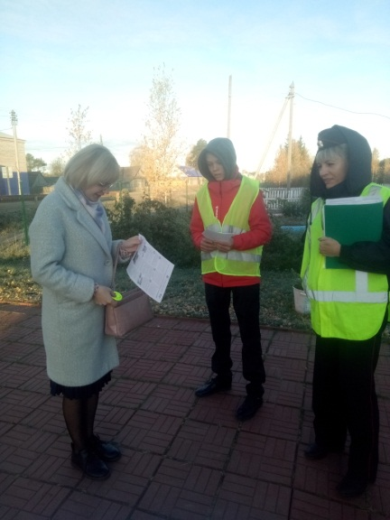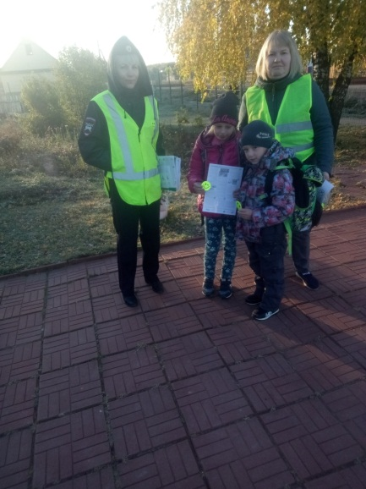  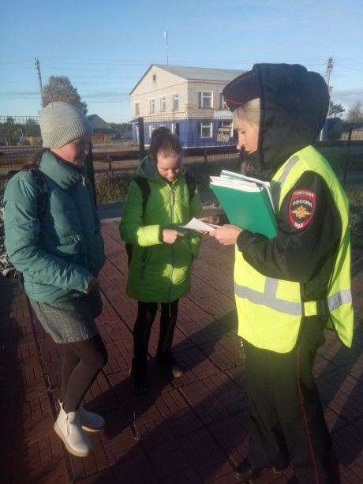
2 | Щуцкая Е.А. (инспектор по ИАЗ капитан полиции)  Иванчина И.И. (член родительского патруля)  Анфалов Станислав (9 класс) | Акция «Засветись, стань заметней в темноте!»  Чтобы не было беды,  Вы запомните друзья,  На дороге вечером  Нам без фликера нельзя.  На дороге засветись,  Ярче на дороге будь!  И водители тебе  Скажут: «В добрый путь!»  28 сентября в нашей школе прошла акция «Засветись, стань заметней в темноте!» Проведение такого мероприятия актуально в осенне-зимний период. Когда в тёмное время суток или в условиях недостаточной видимости пешеходам необходимо иметь при себе предметы со светоотражающими элементами. Они повышают видимость пешеходов на неосвещенной дороге и значительно снижают риск возникновения ДТП.  «Фликер» на одежде – на сегодняшний день реальный способ уберечь ребёнка от травмы на не освещённой дороге. На первый взгляд «фликер» выглядит как игрушка. Но его использование, снижает детский травматизм на дороге.  УВАЖАЕМЫЕ РОДИТЕЛИ!!! Не жалейте времени на уроки правильного поведения детей на улице, от этого зависит их здоровье и жизнь! Сами тоже соблюдайте ПДД. Перед выходом ребёнка на улицу, проконтролируйте, чтобы на его одежде был фликер.
3 | Щуцкая Е.А. (инспектор по ИАЗ капитан полиции)  Ложкина А.Е. (старший инспектор ПДН ОМВД России по Гайнскому МО, майор полиции)  Иванчина И.И. (член родительского патруля)  Ученики (3 класс) | Встреча (профилактическое мероприятие) «Осенние каникулы – 2022» | 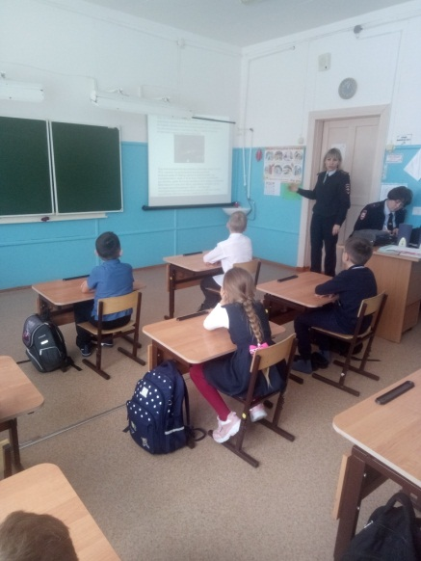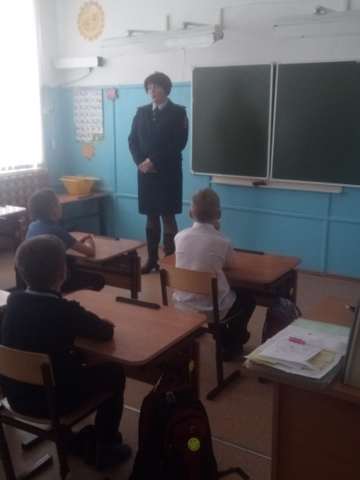
4 | Утробин И.Э. (сотрудник ГИБДД)  Серёгин О.В. (сотрудник ГИБДД)  Иванчина И.И. (член родительского патруля)  Анфалова Алёна - 8 класс  Анфалова Мария – 8 класс  Вилисова Карина – 8 класс | Рейд (акция) «Засветись»  28 ноября состиоялся очередной рейд отряда ЮИД по проверке наличия светоотражающих элементов на одежде и школьных сумках обучающихся. Вновь к нам на помощь пришли сотрудники ГИБДД: Утробин Игорь Эгидиюсович и Серёгин Олег Викторович. Во время рейда ЮИДовцы, совместно с инспекторами рассказали детям о значении светоотражающих элементов. Так же, тем ребятам, у кого их не оказалось, наши гости подарили фликеры.  Хочется сказать большое спасибо Игорю Эгидиюсовичу и Олегу Викторовичу за оказанную помощь. Надеемся на дальнейшее сотрудничество с вами. | 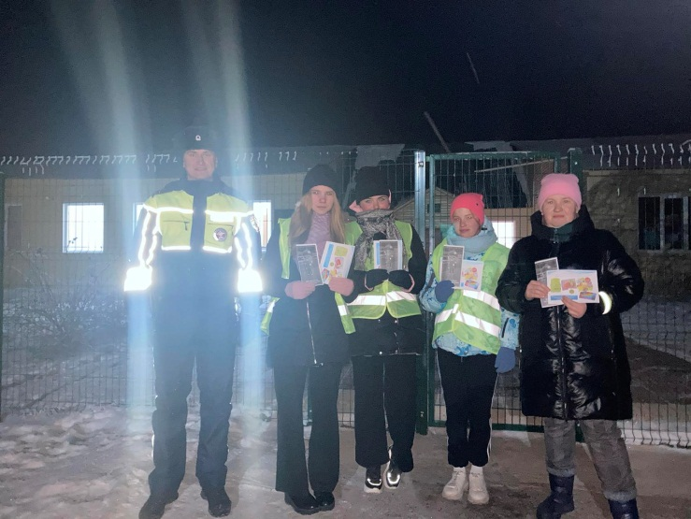
4 | Пономарёв Андрей Александрович (сотрудник ДПС)  Иванчина И.И. (член родительского патруля) | Рейд «Ремни безопасности»  Прошла операция «Ремни безопасности». Сотрудник ДПС Пономарёв Андрей Александрович проверил школьный автобус, который передвигался по маршруту «школа-Данилово-школа». При осмотре проверил все ли школьники пристёгнуты. Провёл беседу со школьниками, для чего нужны ремни безопасности.

